
专题20 电学计算题

考点 | 五年考情（2021-2025） | 命题趋势
考点1 静电场 | 2025、2022 | 近五年电学计算题聚焦电场、磁场与电磁感应的综合应用，形成“磁场主导、电场协同、交变电流渗透”的格局。磁场为核心高频考点，重点涵盖带电粒子在磁场及复合场中的运动；静电场侧重粒子加速与偏转的定量建模；交变电流则常结合变压器原理或远距离输电进行考查。命题凸显三大特征：一是深度融合国家重大科技工程，二是强化多场耦合的复杂过程分析，三是深化临界条件与边界计算。未来趋势将延续“场综合+能量分析”主线，情境更趋前沿化，模型更重创新性，解法更强调物理思想融合，并可能强化实际工程计算，要求考生在复杂电磁系统中精准构建动态模型、辨析主导作用力、灵活选用核心规律，全面提升综合建模与科学计算的核心素养。
考点2 交变电流 | 2025、2021
考点3 磁场 | 2023、2022、2021


考点01 静电场
1．（2025·江苏·高考）如图所示，在电场强度为E，方向竖直向下的匀强电场中，两个相同的带正电粒子a、b同时从O点以初速度$v_{0}$射出，速度方向与水平方向夹角均为$θ$。已知粒子的质量为m。电荷量为q，不计重力及粒子间相互作用。求：
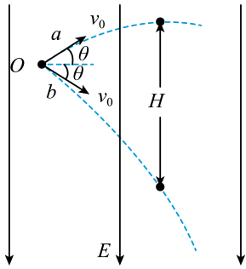
(1) a运动到最高点的时间t；
(2) a到达最高点时，a、b间的距离H。
2．（2022·江苏·高考）某装置用电场控制带电粒子运动，工作原理如图所示，矩形$ABCD$区域内存在多层紧邻的匀强电场，每层的高度均为d，电场强度大小均为E，方向沿竖直方向交替变化，$AB$边长为$12d$，$BC$边长为$8d$，质量为m、电荷量为$+q$的粒子流从装置左端中点射入电场，粒子初动能为$E_{\text{k}}$，入射角为$θ$，在纸面内运动，不计重力及粒子间的相互作用力。
（1）当$θ=θ_{0}$时，若粒子能从$CD$边射出，求该粒子通过电场的时间t；
（2）当$E_{\text{k}}=4qEd$时，若粒子从$CD$边射出电场时与轴线$OO^{'}$的距离小于d，求入射角$θ$的范围；
（3）当$E_{\text{k}}=\frac{8}{3}qEd$，粒子在$θ$为$−\frac{π}{2}∼\frac{π}{2}$范围内均匀射入电场，求从$CD$边出射的粒子与入射粒子的数量之比$N:N_{0}$。
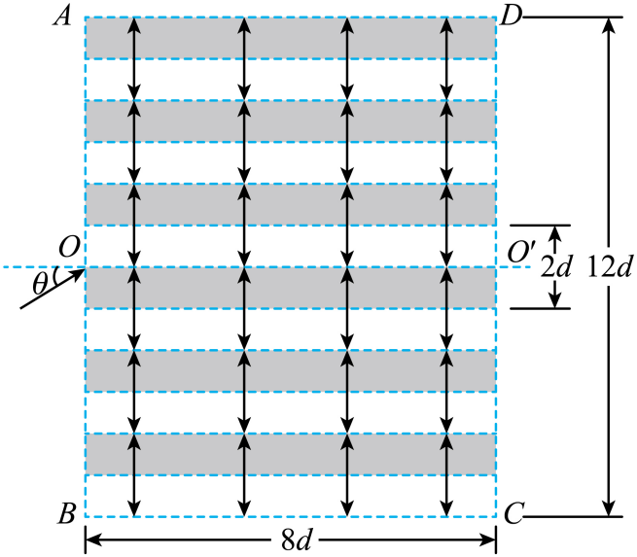

考点02 交变电流
3．（2025·江苏·高考）圆筒式磁力耦合器由内转子、外转子两部分组成。工作原理如图甲所示。内、外转子可绕中心轴$OO^{'}$转动。外转子半径为$r_{1}$，由四个相同的单匝线圈紧密围成，每个线圈的电阻均为R，直边的长度均为L，与轴线平行。内转子半径为$r_{2}$，由四个形状相同的永磁体组成，磁体产生径向磁场，线圈处的磁感应强度大小均为B。外转子始终以角速度$ω_{0}$匀速转动，某时刻线圈abcd的直边ab与cd处的磁场方向如图乙所示。
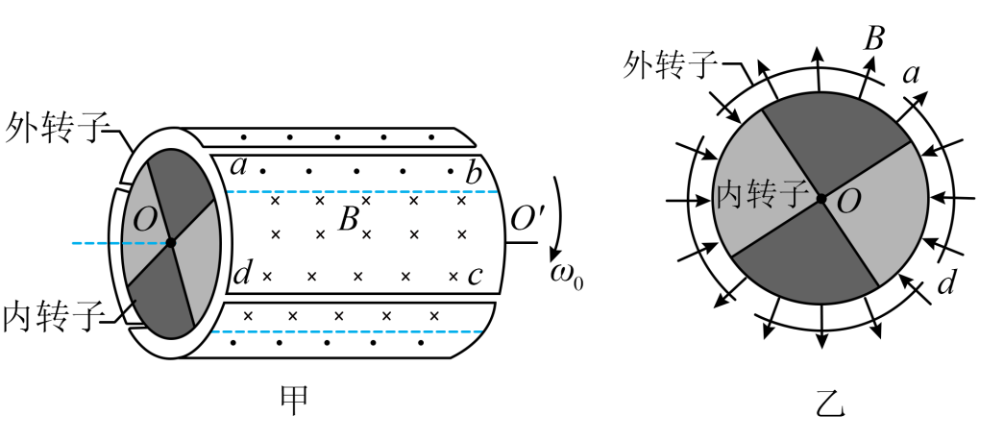
(1)若内转子固定，求ab边产生感应电动势的大小E；
(2)若内转子固定，求外转子转动一周，线圈abcd产生的焦耳热Q；
(3)若内转子不固定，外转子带动内转子匀速转动，此时线圈中感应电流为I，求线圈abcd中电流的周期T。
4．（2021·江苏·高考）贯彻新发展理念，我国风力发电发展迅猛，2020年我国风力发电量高达4000亿千瓦时。某种风力发电机的原理如图所示，发电机的线圈固定，磁体在叶片驱动下绕线圈对称轴转动，已知磁体间的磁场为匀强磁场，磁感应强度的大小为$\text{0.2T}$，线圈的匝数为100、面积为$\text{0}{\text{.5m}}^{2}$，电阻为$0.6\text{Ω}$，若磁体转动的角速度为$\text{90rad/s}$，线圈中产生的感应电流为$\text{50A}$。求：
（1）线圈中感应电动势的有效值E；
（2）线圈的输出功率P。
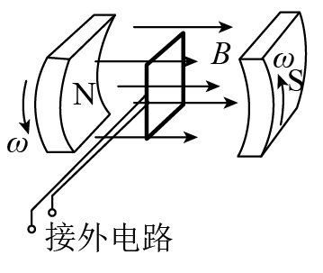

考点03 磁场
5．（2023·江苏·高考）霍尔推进器某局部区域可抽象成如图所示的模型。Oxy平面内存在竖直向下的匀强电场和垂直坐标平面向里的匀强磁场，磁感应强度为B。质量为m、电荷量为e的电子从O点沿x轴正方向水平入射。入射速度为v₀时，电子沿x轴做直线运动；入射速度小于v₀时，电子的运动轨迹如图中的虚线所示，且在最高点与在最低点所受的合力大小相等。不计重力及电子间相互作用。
（1）求电场强度的大小E；
（2）若电子入射速度为$\frac{v_{0}}{4}$，求运动到速度为$\frac{v_{0}}{2}$时位置的纵坐标y₁；
（3）若电子入射速度在0 < v < v₀范围内均匀分布，求能到达纵坐标$y_{2}=\frac{mv_{0}}{5eB}$位置的电子数N占总电子数N₀的百分比。
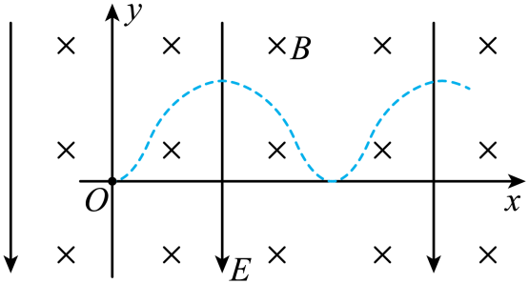

6．（2022·江苏·高考）利用云室可以知道带电粒子的性质，如图所示，云室中存在磁感应强度大小为B的匀强磁场，一个质量为m、速度为v的电中性粒子在A点分裂成带等量异号电荷的粒子a和b，a、b在磁场中的径迹是两条相切的圆弧，相同时间内的径迹长度之比$l_{a}:l_{b}=3:1$，半径之比$r_{a}:r_{b}=6:1$，不计重力及粒子间的相互作用力，求：
（1）粒子a、b的质量之比$m_{a}:m_{b}$；
（2）粒子a的动量大小$p_{a}$。
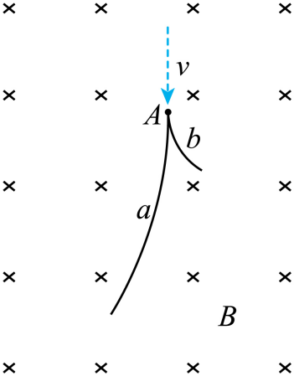
7．（2021·江苏·高考）如图1所示，回旋加速器的圆形匀强磁场区域以O点为圆心，磁感应强度大小为B，加速电压的大小为U、质量为m、电荷量为q的粒子从O附近飘入加速电场，多次加速后粒子经过P点绕O做圆周运动，半径为R，粒子在电场中的加速时间可以忽略。为将粒子引出磁场，在P位置安装一个“静电偏转器”，如图2所示，偏转器的两极板M和N厚度均匀，构成的圆弧形狭缝圆心为Q、圆心角为$α$，当M、N间加有电压时，狭缝中产生电场强度大小为E的电场，使粒子恰能通过狭缝，粒子在再次被加速前射出磁场，不计M、N间的距离。求：
（1）粒子加速到P点所需要的时间t；
（2）极板N的最大厚度$d_{\text{m}}$；
（3）磁场区域的最大半径$R_{\text{m}}$。
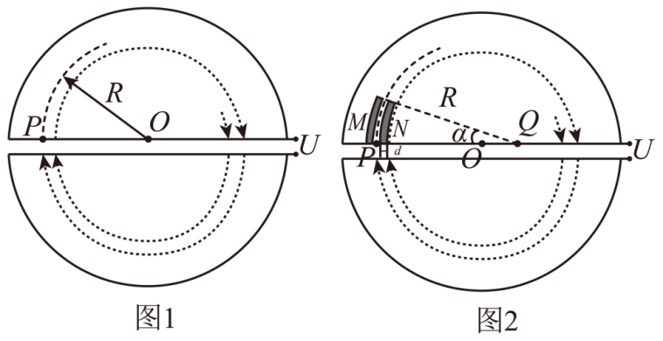

1．（2025·江苏扬州·考前调研）如图所示，平行金属导轨ab、cd两端各接一个阻值为R的电阻，直径为d的圆形区域内有垂直于纸面的匀强磁场，磁感应强度为$B$。电阻为R的金属棒PQ向右匀速运动，与导轨的接触良好。某时刻通过左端电阻的电流最大且电流大小为$I_{\text{m}}$，不计导轨电阻，求此时金属棒PQ
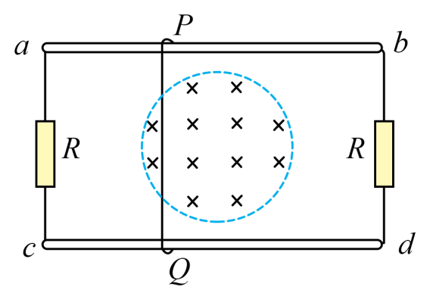
(1)所受安培力的大小F；
(2)速度的大小$v$。
2．（2025·江苏盐城射阳中学·二模）如图所示匝数为$N$、边长为$L$的闭合正方形线圈abcd固定在主体下部，总电阻为$R$。模型外侧安装有由绝缘材料制成的缓冲槽，槽中有垂直于线圈平面、磁感应强度为$B$的匀强磁场。模型以速度$v_{0}$着地时缓冲槽立即静止，此后主体在线圈与缓冲槽内磁场的作用下减速，从而实现缓冲。已知主体与线圈总质量为$m$，重力加速度为$g$，不计摩擦和空气阻力。求：
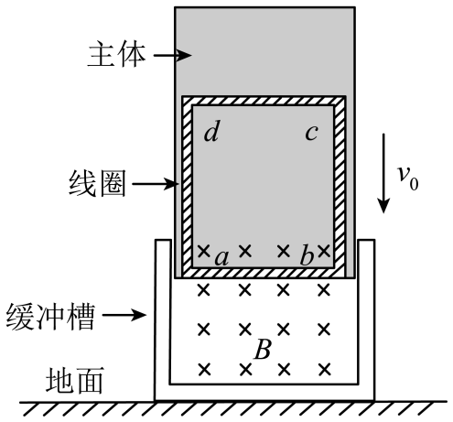
(1)模型以速度$v_{0}$着地瞬间$ab$边中电流的大小和方向；
(2)主体减速下落的加速度为$a$时，线圈中的发热功率$P$。
3．（2025·江苏苏锡常镇·二模）如图所示，$xOy$平面的一、四象限内分别存在匀强磁场1和2，磁场方向垂直纸面向外，磁场1的磁感应强度大小为$B$。坐标轴上$P$、$Q$两点坐标分别为$\left(0,l\right)$、$\left(l,0\right)$。位于$P$处的离子源可以发射质量为$m$、电荷量为$q$、速度方向与$+y$轴夹角为$θ$的不同速度的正离子。不计离子的重力及离子间的相互作用，并忽略磁场的边界效应。
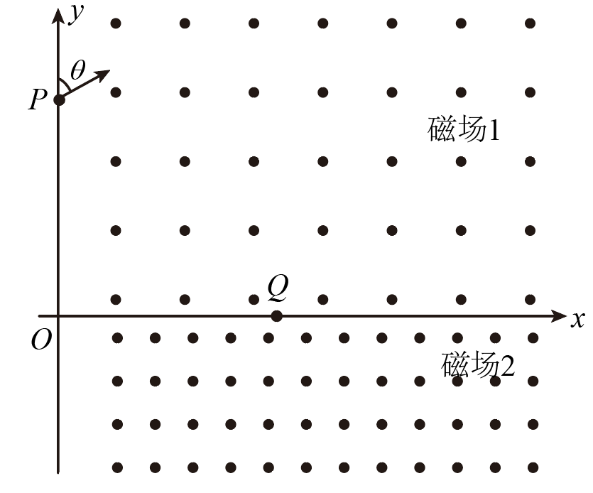
(1)当$θ=90°$时，发射的离子$\text{a}$恰好可以垂直穿过$x$轴，求离子$\text{a}$的速度$v$；
(2)当$θ=45°$时，发射的离子$\text{b}$第一次经过$x$轴时经过$Q$点且恰好不离开磁场区域，求磁场2的磁感应强度B₂大小；
(3)在（2）情况中仅改变磁场2的强弱，可使发射的离子$\text{b}$两次经过$Q$点，求离子$\text{b}$前后两次经过$Q$点的时间间隔$t$。
4．（2025·江苏泰州姜堰区·二模）如图所示，O点处有一粒子源，能够向xOy平面内各个方向射出质量为$m=3.2×{10}^{−27}\text{kg}$、电量为$q=+1.6×{10}^{−19}\text{C}$、初速度为$v_{0}=3×{10}^{6}\text{m}/\text{s}$的高能粒子。为了减小粒子对周围环境的影响，在以O为圆心，半径R₁=0.04m处加上接地的网状电极，在内部产生沿半径方向的电场，使粒子的速度减小到$v=2×{10}^{6}\text{m}/\text{s}$。不计重力，不考虑粒子间的碰撞和相互作用力，粒子可以穿过网状电极。
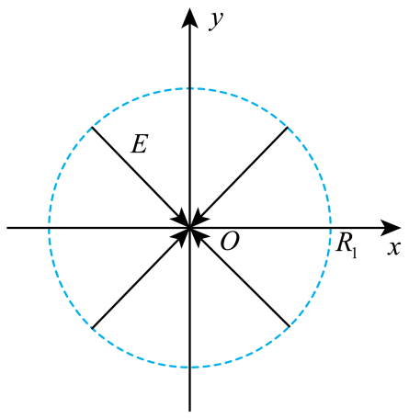
(1)求网状电极和O点间电势差的大小U；
(2)为了使粒子离开电场后，离O点的距离不超过R₂=0.16m，可以紧贴网状电极在外侧施加垂直于xOy平面向里的范围足够大的匀强磁场（图中未画出），求磁场的磁感应强度B₁的最小值；
(3)为了使第一象限射出电场的粒子最终都能够沿y轴正方向运动，需要紧贴电场区域外施加垂直于xOy平面向里的匀强磁场（图中未画出），磁感应强度为$B_{2}=\frac{4}{3}\text{T}$。求满足要求的最小磁场区域边界上的点x坐标的最大值和y坐标的最大值。
5．(24-25高三下·江苏宿迁泗阳县·适考)如图所示，空间直角坐标系（z轴正方向垂直纸面向外图中未画出）中，在x<0的区域I内存在沿x轴负方向的匀强电场，0≤x≤L的区域II内存在垂直于xOy平面向外的匀强磁场，磁感应强度大小为B₁，x>L的区域III内存在沿x轴正方向的匀强磁场，磁感应强度大小为B₂。质量为m、电荷量为$−e$的电子从原点O以速度大小v₀、方向在xOy平面内与x轴正方向的夹角为30°射入区域II。
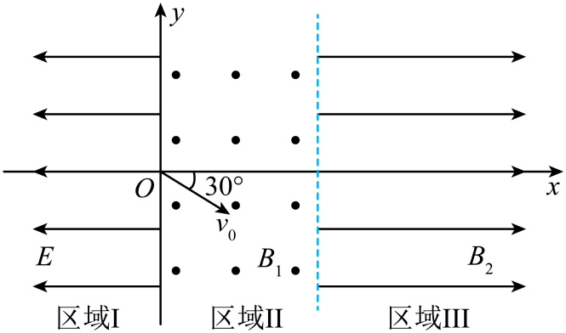
(1)若电子不能进入区域III，求电子速度大小v₀的范围；
(2)若$v_{0}=\frac{eB_{1}L}{2m}$，且电子经电场偏转后直接回到原点O，求电场强度的大小E；
(3)若$v_{0}=\frac{eB_{1}L}{m}$，求电子此后经过x轴时对应的x轴坐标。
6．（2025·江苏苏州·三模）在Oxy平面存在垂直于纸面向里且范围足够大的匀强磁场，磁感应强度大小为$B$；在y轴有一离子源S，其坐标为$\left(0，h\right)$，向平面内各个方向均匀发射质量为m，电量为$q=\frac{mv_{0}}{2hB}$，速率为$v_{0}$且带正电的粒子。现沿x轴放置一足够长且不可穿过的挡板，挡板上有C、D两点，C点横坐标$x_{C}=−\sqrt{3}h$，D点横坐标$x_{D}=\sqrt{3}h$，不考虑带电粒子的重力以及粒子间的相互作用力。
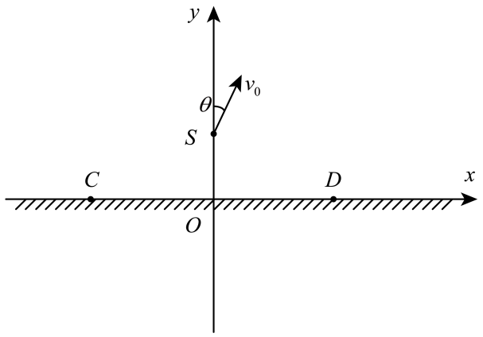
(1)若出射方向沿y轴正方向，求粒子打到挡板上的x轴坐标；
(2)求所有出射粒子中能够打到CD区间的占比；
(3)若在挡板上不同位置放一些微型粒子探测器$($可视为质点$)$，发现在一些位置上粒子只会从一个方向进入探测器，而在另一些位置上粒子会从两个方向进入探测器，试确定能从两个方向进入探测器的位置所在区间。
7．（2025·江苏宿迁·考前模拟）电动汽车刹车时利用储能装置回收能量原理如图所示，矩形金属框部分处于匀强磁场中，磁场方向垂直金属框平面向外，磁感应强度大小为B，金属框的电阻为r，ab边长为L。刹车过程中某时刻ab边相对磁场以速度v切割磁感线，储能装置两端电压为U。求该时刻
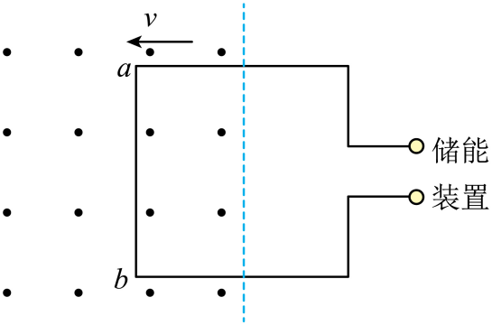
(1)感应电动势大小E；
(2)金属框的输出电功率P。
8．（2025·江苏扬州中学·模拟预测）如图所示，光滑的金属导轨固定在绝缘水平面上，导轨足够长，电阻不计，两轨间距为L，其左端连接一阻值为R的电阻。导轨处在竖直向下的匀强磁场中，磁感应强度大小为B，一质量为m的金属棒，放置在导轨上，其电阻为r，某时刻一水平力F垂直作用在金属棒中点，金属棒从静止开始做匀加速直线运动，已知加速度大小为a，金属棒始终与导轨垂直且接触良好。
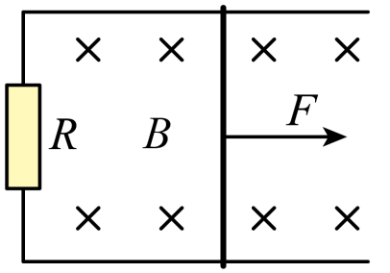
(1)从力F作用开始计时，请推导F与时间t的关系式；
(2)F作用时间t₀后撤去，求金属棒能继续滑行的距离s和通过电阻R的电荷量。
9．（2025·江苏扬州中学·模拟预测）相距为L的光滑平行导轨与水平面成θ角放置，上端连电阻R，处在与所在平面垂直的匀强磁场中，磁感应强度大小为B₀，电阻为r的导体MN（质量m）垂直导轨并在两导轨上，导体MN距离上端电阻R的距离也为L。（设B₀=1T，L=1m，θ=30°，m=0.1kg，R=0.8Ω，r=0.2Ω，g=10m/s²。）
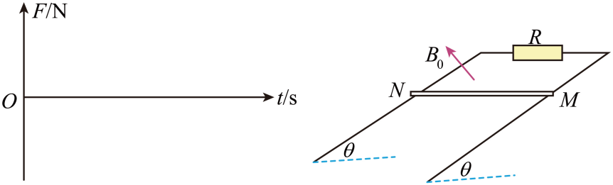
(1)静止释放导体MN，求：
①MN获得的最大速度v_{m}。
②若MN沿斜面下滑0.2m时恰好获得最大速度，求在此过程中回路一共生热多少焦？
(2)设单位时间内磁感应强度增加量为k，磁感应强度初始值为B₀。现给一个平行斜面且垂直MN的外力（设沿斜面向上为外力的正方向），使导体MN始终静止在轨道上。写出外力F随时间t的变化关系式并画出F（沿斜面向上为正）随时间t的函数图像（k=1T/s）。
10．（2025·江苏扬州中学·模拟预测）如图所示，直角坐标系xOy位于竖直平面内，在$−\sqrt{3}\text{m}≤x≤0$的区域内有磁感应强度大小B = 4.0×10⁻⁴T、方向垂直于纸面向里的条形匀强磁场，其左边界与x轴交于P点；在x>0的区域内有电场强度大小E= 4N/C、方向沿y轴正方向的条形匀强电场，其宽度d = 2m。一质量m= 6.4×10⁻²⁷kg、电荷量q =-3.2×10⁻¹⁹C的带电粒子从P点以速度v = 4×10⁴m/s，沿与x轴正方向成α=60°角射入磁场，经电场偏转最终通过x轴上的Q点（图中未标出），不计粒子重力。求：
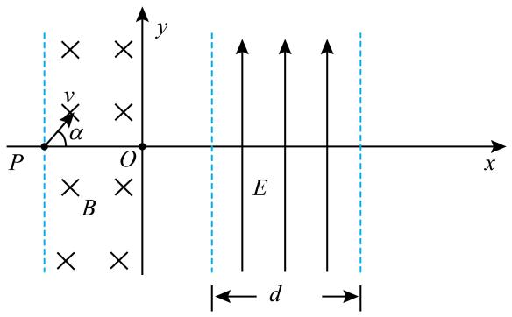
(1)带电粒子在磁场中运动时间；
(2)当电场左边界与y轴重合时Q点的横坐标x；
(3)若只改变上述电场强度的大小，要求带电粒子仍能通过Q点，讨论此电场左边界的横坐标x′与电场强度的大小E′的函数关系。
11．(24-25·江苏宿迁泗阳致远中学·模拟)如图所示，在竖直向下的匀强磁场中，两个金属环平行放置，金属环间连接一个电阻，一个金属棒ab在外力作用下在环内部从最低点匀速率滑到最高点，已知磁感应强度为B，外电阻阻值为R，其他部分电阻不计，金属环半径为r，两者间距为d，金属棒质量为m，速度大小为v₀，当地重力加速度为g，不计空气及圆环对导体棒的摩擦。求：
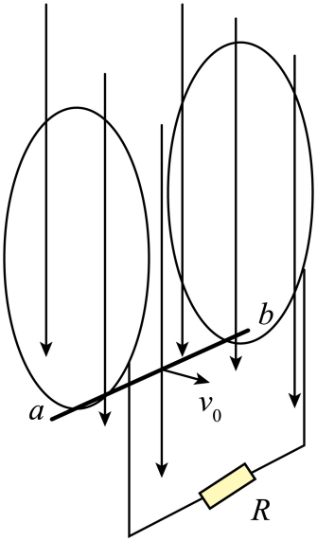
(1)金属棒在最低点时受到的安培力大小。
(2)在此过程中外力对导体棒做的功。
12．（2025·江苏盐城射阳中学·模拟预测）如图甲所示，平面直角坐标系xOy第二象限内，有垂直纸面向外半径为R的圆形匀强磁场I，磁感应强度为B₁（大小未知），磁场分别与x、y轴相切于P，Q点，在y轴右侧有一定宽度的垂直纸面向里的匀强磁场II，磁感应强度为B₂，B₁=2B₂，现有一长为2R的线状粒子源，沿+y方向均匀发射速度为v₀的同种带电粒子，粒子经磁场I偏转后均从Q点进入磁场II，已知粒子质量为m、电荷量为+q，不计粒子重力及粒子间相互作用。
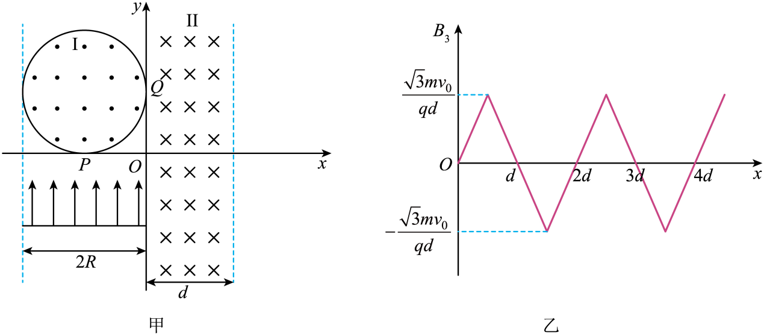
(1)求磁场I的磁感应强度大小B₁；
(2)若粒子源发射的粒子中仅有75%能穿过磁场II的右边界，求磁场II的宽度d；
(3)若撤去磁场II，在y轴右侧加磁场III，磁场III的磁感应强度B₃随横坐标x变化的关系图线如图乙所示，规定垂直纸面向里为磁场的正方向。求从Q点沿+x方向射入磁场III的粒子，运动至x=3d处时沿+x方向的分速度v_{x}。
13．（2025·江苏宿迁·三模）如图所示，在$xOy$平面内存在有界匀强磁场，磁场的边界是半径为R的圆，圆心C点的坐标为$(0,R)$，磁场方向垂直$xOy$平面向外，第Ⅱ象限内垂直x轴放置线状粒子源，粒子源的一端在x轴上，长度为$2R$，沿+x方向均匀发射速度大小为$v_{0}$的相同粒子，所有粒子经磁场偏转后从坐标原点O处射出。第Ⅲ象限内垂直x轴放置一荧光屏S，荧光屏的一端在x轴上，长为$\sqrt{3}R$，到y轴的距离为R。已知粒子的质量为m，电荷量为$+q$，不计粒子的重力及粒子间的相互作用。
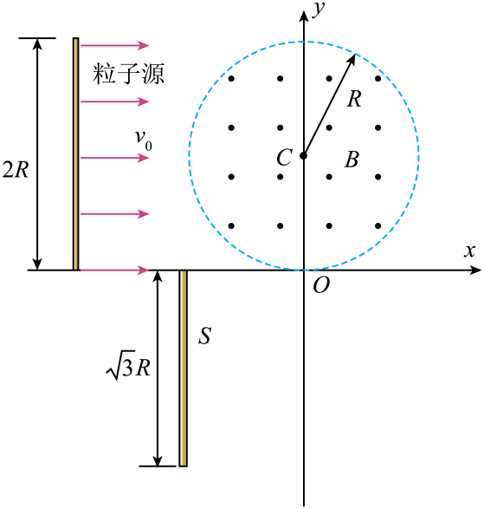
(1)求磁感应强度大小B；
(2)求能打在屏上粒子的数目占粒子源发出粒子总数的百分比k；
(3)若在第Ⅲ，Ⅳ象限内加沿$−x$方向的匀强电场（图中未画出），使所有粒子都能打在屏上，求电场强度的最小值E。
14．（2025·江苏南京·二模）如图所示，xOy平面内，在x轴下方区域内存在沿y轴正方向的匀强电场，在坐标$(0,−d)$处有一粒子源能沿x轴正方向将质量为m、电量为+q的粒子以某一初速度射入电场区域，在$y≥0$的空间中有一倾斜分界面MN，其两侧分别有垂直纸面的匀强磁场I和II，其中磁场I的方向垂直纸面向里，磁感应强度大小B₁=$\frac{3mv_{0}}{2qd}$，当粒子初速度大小为v₀时，进入磁场区域I时的速度大小为2v₀。
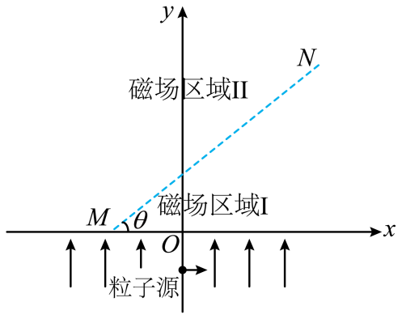
(1)求电场强度的大小E；
(2)若初速度为0和初速度为v₀的粒子均能垂直于MN边界从磁场区域I射入磁场区域II，求MN与x轴的交点到O点的距离L以及MN与x轴的夹角θ；
(3)在满足第（2）问的条件下，为使初速度为kv₀（k>0）的粒子射入磁场后恰好不再回到x轴下方，求磁场区域II的磁感应强度大小B₂的大小和方向。
15．（2025·江苏泰州·四调）如图所示，在xOy坐标平面第三象限存在着方向沿y轴正方向的匀强电场，在其它象限存在垂直纸面的匀强磁场，其中第一、二象限向外，第四象限向里，磁感应强度大小相等。一质量为m、电荷量为q的带正电粒子从y轴上的A点，以初速度$v_{0}$沿着x轴负方向射入匀强电场，经过一段时间从P点与x轴负方向成${30}^{∘}$角进入磁场，已知P点坐标$\left(−\sqrt{3}L,0\right)$，粒子在运动过程中恰好不再返回电场，粒子重力忽略不计。求：
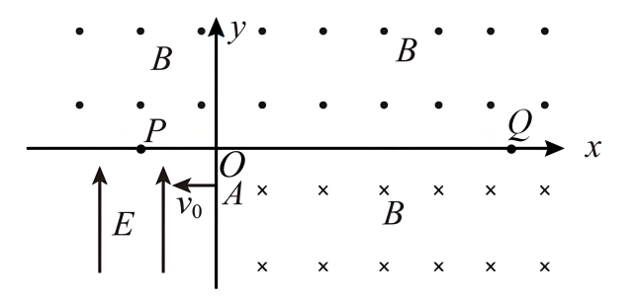
(1)电场强度E大小；
(2)磁感应强度B大小和粒子从离开A点至第二次到达x轴的时间t；
(3)第四象限的磁感应强度增大为原来的k倍$(k>1)$，放在x轴上$x_{0}=4\sqrt{3}L($图中Q点$)$的粒子接收器能接收到粒子时k的值。
16．（2025·江苏扬州·考前调研）如图所示，在$0≤y≤d$的区域内，存在沿y轴正方向的匀强电场，在电场区域的上方和下方分别存在垂直纸面、磁感应强度大小相等的匀强磁场。质量为m、电荷量为$+q$的粒子，从坐标原点O以速度$v_{0}$沿x轴正方向射入电场区域，粒子第一次离开电场时的坐标为$P(2d,d)$，不计粒子重力。
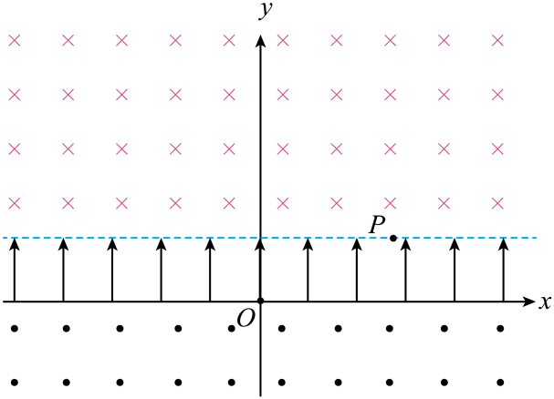
(1)求电场强度E的大小；
(2)粒子第一次离开上方磁场进入电场，刚好通过原点O，求粒子连续两次通过O点的时间t；
(3)若撤去电场，粒子从O点以速度v射入第一象限，方向与x轴正方向夹角${30}^{∘}$，欲使粒子能再次回到O点，求其速度v的大小应满足的条件。

17．（2025·江苏南通·四模）如图所示，在直角坐标系Oxyz整个空间中有沿+z方向的匀强电场，在z=+d处有一边长为d的正方形荧光屏ABCD，AB边在xOz面内。坐标原点O处有一粒子源，能向xOy平面第一象限内各个方向均匀射出粒子，粒子的质量为m、电荷量为+q，初速度大小为v₀，其中沿+y方向射出的粒子恰好打在荧光屏上D处。不计粒子的重力及粒子间相互作用力。
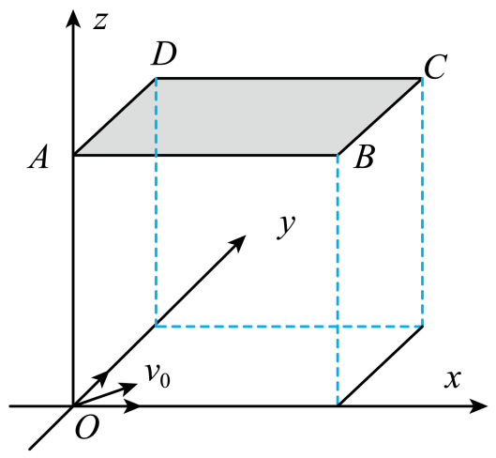
(1)求电场强度的大小E；
(2)若整个空间同时存在沿+z方向的匀强磁场，磁感应强度$B=\frac{2πmv_{0}}{3qd}$，求粒子打在荧光屏上形成亮线的长度L；
(3)在（2）问的条件下，将荧光屏沿z轴方向平移至某位置，粒子初速度大小范围为0~v₀，射出的粒子刚好有一半能打到荧光屏上，求荧光屏的坐标z。
18．（2025·江苏扬州中学·一模）如图所示，间距为L的平行金属板AB、CD之间有相互垂直的匀强电场和匀强磁场（图中未画出），电场强度为E₁，磁感应强度为B₁。带异种电荷的两离子a、b，负离子a质量为m、带电量为q，其比荷为正离子b比荷的9倍。它们在分别距离AB、CD板$\frac{L}{4}$处，以平行于金属板方向的速度沿直线穿过ABCD区域进入电场强度为E₂的匀强电场区，E₂与E₁平行。MNP为沿AB、CD中心线方向的光滑绝缘板，离子与板碰撞后反弹无能量损失（即反弹前后水平分速度保持不变，竖直分速度大小不变、方向相反），且电量保持不变，到达板的N点后反弹进入磁感应强度为B₂的匀强磁场区，不计两离子间的相互作用力及重力。
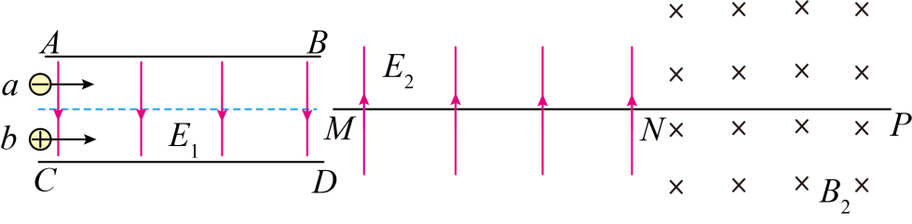
(1)在图中画出AB、CD间匀强磁场B₁的方向，并写出离子速度大小的表达式；
(2)MN的长度要满足什么条件，两离子能恰好到达N点？
(3)若a离子的比荷q/m=10⁸C/kg，E_{l}=10³V/m，B_{l}=0.1T，E₂=3×10³V，L=2×10⁻³m，且板NP足够长。则两离子进入匀强磁场B₂后，沿板NP方向上平均速度之比为多少？

